目 錄
壹、目的………………………………………………1
貳、參訪過程…………………………………………2
參、參訪內容…………………………………………4
肆、心得與建議………………………………………11
伍、結語………………………………………………12
陸、照片剪輯…………………………………………14
壹、目的
青輔會自民國90年起加入全球青年服務日（GYSD）推動國，引領台灣青年投入志工服務行列，並落實馬總統青年政策「臺灣小飛俠計畫」，97年成立區域和平志工團，號召國內青年朋友投入服務，成功推動青年在臺灣與國際間參與志願服務，並配合國際志工日於每年12 月辦理團慶活動及表揚典禮，以獎勵優秀青年志工團隊及推動青年志工有功者。
為激勵青年參與志願服務行列，讓服務成為臺灣青年的風氣，並增進與其他國家組織相互瞭解及交流，培養青年對國際社會關懷，由每年績優團隊競賽各服務類別第一名之績優團隊代表，組團至鄰近國家的非營利組織，參訪不同組織推動志願服務的情形，藉交流互動的機會，拓展青年志工的服務動能與國際視野。
本次參訪行程地點為新加坡，在7月16日至20日五天期間，安排參訪五個推動志願服務業務民間非營利組織及新加坡管理大學，並由美化環境基金會協助承辦參訪聯繫、交通膳宿等行政庶務事宜。參訪團隊成員由100年「區域和平志工團」八大類青年志工績優團隊第一名之代表，包括社區類代表花蓮持修積善協會游翔翎、環境類代表雲林北斗國中吳翊綺、文化類代表台北藝術大學林俊翰、科技類代表真理大學陳憶婷、健康類代表台北醫學大學楊智皓、教育類代表政治大學易君宇、國際類代表清華大學姜玟妤、僑校類代表國立台北教育大學何佳育、校園推廣大使嶺東科技大學游筱涵，計9位青年志工共同組成。
貳、參訪過程
一、第一天：7月16日 (星期一)
參訪台灣駐新加坡代表處
（一）出席人員：謝代表發達、謝組長長明
（二）參訪重點：瞭解新加坡國情文化，以增進交流互動基礎。
二、第二天：7月17日(星期二)
（一）參訪新加坡智能障礙之家（Bisha Home又名碧山之家）
      - 出席人員：Chloe Lee Ziqi(Social Work & Volunteer Management Executive)
      - 青年簡報代表：社區服務類代表花蓮持修積善協會游翔翎、健康服務類代表台北醫學大學楊智皓
      - 參訪重點：了解身心障礙者收容安置情形、機構管理照顧狀況及志工運用規劃，並實際與智能障礙者互動。
（二）參訪聖希爾達社區服務中心(St Hilda’s Community Services Centre又名朋友中心)
- 出席人員：Jed Wong • Program Executive
- 參訪重點：了解新加坡因應人口老齡化之對策及福利服務內容，及與機構社工員討論社區型服務中心運作狀況、服務方式及營運過程。
三、第三天：7月18日(星期三)
（一）參訪新加坡管理大學(SMU)
- 出席人員：Jacqueline Tan(Senior Manager, Centre for Social Responsibility, Office of Dean of Students, SMU)、邵祺、Mai（國際學生會長）
- 簡報代表：國際服務類代表清華大學姜玟妤、文化類服務代表台北藝術大學林俊翰。
- 參訪重點：瞭解新加坡青年參與志願服務情形以及校方推動服務學習之成效與歷程。
（二）參訪全國志願服務與慈善中心(NVPC)
- 出席人員：Dora Yip, Assistant Director
- 參訪重點：分析新加坡志願服務趨勢及志願服務資源平台整合情形。
（三）參訪新加坡國際明愛會(CSCC)
- 出席人員：Foo Siang Wah(Fredrick)、Jacqueline de (Gourgoing)、Lim Meng Hie (Albert)、Lim Teong Jin(George)、Tan Yu Lin(Cheryi)
- 簡報代表：科技服務類代表真理大學陳憶婷、教育類服務代表政治大學易君宇、僑校服務類代表國立台北教育大學何佳育、校園推廣大使嶺東科技大學游筱涵
- 參訪重點：瞭解國際救援組織運作情形及多元化社會服務方案。
四、第四天：7月19日(星期四)
參訪大地行動志工團體 (GUI聚友愛, Ground-Up Initiative)
1、 出席人員：阿梅、ChiaChia
2、 簡報代表：環境服務類代表雲林北斗國中吳翊綺
3、 參訪重點：環境保育工作交流及環境生態教育體驗。
五、第五天：7月20日(星期五)
前往樟宜機場搭機返回台灣桃園機場。
參、參訪內容
一、新加坡智能障礙之家(Bisha Home)
Bishan Home智能障礙之家是專門為新加坡地區的智能障礙朋友們所成立的大家庭，單位目前的志工來自學生志工、社福單位志工、企業志工與個人志工，每年約有4,000個服務人次，是認識與接納智能障礙朋友的重要機會和管道。
該機構總收容人數約有140位，機構宗旨為給予智能障礙者一個溫暖的家的環境。機構執行長告訴我們，他希望這些智能障礙朋友們願意走出戶外與人群接觸，擁有尊嚴、開心的生活。機構內環境相當寬敞乾淨，並設計有不同的活動課程，讓院民參與，例如透過繪畫，積木等操作，訓練手部肌肉，以及運動競賽，讓院民有肢體伸展活絡的機會；機構中並設置有護理師及職能治療師，協助院民進行相關物理治療課程。若有功能較高的院民，院方還會讓他們負責一些庶務性的行政工作，例如開門或掃地等工作，建立院民自尊及自我認同感。
依安置方式區別，約有1/3院民是日間照顧，夜間由家人領回自行照顧，另有2/3是全日照顧。機構並招募不同國家或地區的志願服務者，協助其瞭解如何和智能障礙者相處，以及安全注意事項。
參訪過程中，青年志工代表們有機會可以實際和院民互動，院民看到我們這一群陌生人卻不害怕，反而會主動微笑地擊掌或握手，還會拉著人一直說話，甚至還會熱情的親吻志工的手或臉。雖然一開始有一點不太習慣，但了解他們的相處模式之後，青年志工自然地陪同智能障礙者畫畫、聊天，也合唱多首台灣歌曲，逗得智能障礙者開心地載歌載舞了起來，原來愛是可以跨越智能、年齡、種族傳遞到彼此心中的。
二、聖希爾達社區服務中心(又名朋友中心)(St Hilda’s Community Services Centre)
聖希爾達社區服務中心的前身源自1999年由海上閱兵社區發展委員會(CDC)發起的社區服務外展計畫，當時，這個計畫是爲了因應新加坡人口老齡化的趨勢。2002年，該計畫於新加坡社團註冊處正式登記成立為聖希爾達社區服務中心，以「要和所有社區居民做朋友」為口號，挨家挨戶積極主動瞭解每一個在地居民的實際需求，並發展出符合社區需要的服務項目，目前政府投入之資源佔該服務中心預算之50％以上，發展至今已成為新加坡社區型服務示範中心。
新加坡因地狹人稠，故有8成人口居住於組屋，公共生活空間有限，且人種非常多元。該中心因應此需要，於組屋一樓處設置「朋友中心」，其功能類似社區活動中心，提供社區居民多元文化學習課程，包含針對長者設計的英文課及華語課、各類DIY手工藝課程、社區園藝、休閒娛樂團體活動、各國料理烹飪、健康運動以及各國節慶等系列活動。
服務中心工作團隊由10位全職人員、還有200多位的志工組成，在其中不乏有醫生、護士、社工、老師等高社經地位成員成為志工，他們不定期在社區進行外展服務並身著紅色制服，甚至連汽車也都是大紅色，社區中的長輩們還會常會稱呼他們「紅衣的」，這群志工伙伴們深入社區居民家中，協助居家清理、經濟資助、家庭需求評估及資源媒合等服務，建立與社區居民深厚的互動關係。
此外，因應人口高齡化，故設置社區「健康中心」，配置數位職能治療師及健全的復健器材，協助社區長者進行復健服務，青年志工參觀時便有數名社區近90歲的長者正在做復健運動，有效地增加老年人自主行動力及提升其生活尊嚴。
三、新加坡管理大學（Singapore Management University，SMU)
新加坡管理大學，成立於2000年1月12日，是新加坡第一所由政府資助的私立大學。該校除強調學生專業素養外，推動人文關懷的志願服務工作亦不遺餘力，積極協助學生參與志工計畫，於海外獲國內進行志願服務工作，關懷弱勢族群議題。
新加坡管理大學也是新加坡唯一成立社會責任中心的私立大學，主要目的乃為鼓勵青年參與社會服務，並深入了解社會各階層的需要、培養關懷公共事務的眼光。與台灣同樣設有服務學習的時數規定，每位新加坡大學的學生被要求至少需要80小時的社區服務時數，據該校統計，2010年服務時數共108萬小時，2011年國內服務佔66.5％、國際服務佔33.5％，共組成197個服務隊到20個國家服務，國際志願服務活動相當蓬勃。
校方也鼓勵大學生關懷老齡族群，進行長者關懷服務等活動。該校認為透過服務的過程，有助於青年在未來的工作崗位上，能擁有更多元及同理的眼光和胸懷，關懷不同族群及社會階層的需要，甚至未來當學生們成為社會中流砥柱時，這樣志願服務的經驗可能會對其產生正面影響，使國家政策或私有企業文化制訂時，也能融入社會責任之理念。
此外，在新加坡大學七千多名學生當中，有20％為外籍學生，中國學生約有400人，成立了中國學社，而目前雖有少數台灣學生，卻未能組成學社。因著種族文化的多元性，始得該校學生培養出尊重不同文化的精神，並在國際學生社團中舉辦各國文化交流活動，增進各國留學生的認識及互動。
此次5天之參訪行程，每天均有安排該校新加坡當地學生或來自大陸的留學生陪同本團參訪，透過彼此志願服務經驗的分享，讓年齡相仿的志工團們獲益良多，甚至相互邀約參與彼此的志願服務，讓跨國的資源透過本次參訪得以相互聯結。
四、全國志願服務與慈善中心(National Volunteer & Philanthropy Centre)
全國志願服務與慈善中心（NVPC）成立於1999 年，是一個全國性的非營利單位機構，促進和發展新加坡各領域的志願服務和慈善事業。無論是在時間、金錢或實物上，NVPC作為新加坡志願服務機構的第一站，扮演著推手和網絡連結的角色，來鼓吹新加坡國內奉獻分享的精神。
NVPC與非營利組織，公司和公共部門機構成為夥伴關係，政府並支助NVPC部份的人事薪資補助。NVPC透過網絡平台，向社會大眾進行指定捐款等募款活動，整合資源後再分配至相關非營利組織，以提升資源分配效益；也辦理研究發展工作，分析各年度新加坡志願服務趨勢及各年齡層的志願服務比例，並出版相關研究結果，以提供官方福利服務政策制定及民間非營組織參考。此外，發展公眾教育計畫、建構社會責任理念，以強化社區分享觀念(Community Giving)。
在NVPC研究報告中有幾項有趣的發現，其一是在NVPC平台成立以後，因為積極宣傳鼓勵參與志願服務，明顯提升志願服務人數，但仍會因經濟局勢動盪，而使得從事志願服務人力有所起伏。其二則是新加坡退休人口參與志願服務動機不強，因此宣導退休人力加入志願服務的行列相對重要，也是未來因應人口老齡化後的必要人力政策措施。
另在國際交流的部份，近年來多次與台灣國際志工協會（IAVE）於新加坡聖淘沙共同舉行『國際志工協會世界大會』，邀請官方代表、新加坡當地各志願服務組織及青年志工交流共享志願服務經驗，可見新加坡與本國志願服務網絡交流密切，透過各式非政府組織間的交流，讓志願服務經驗得以共享。
五、新加坡國際明愛會(Caritas Singapore Community Council)
新加坡國際明愛會屬於天主教系統之國際救援及志工組織，成立於2006年，與世界展望會(World Vision)的角色相仿。該團隊的宗旨與服務的任務，皆取自聖經章節，希望可以運用各地教會的力量走進社會，成為一個良善的典範，同時在服務的過程當中，也相當重視志願服務者領導能力的訓練以及社會倡議的精神，讓服務精神可以快速地散布於社會當中。
儘管新加坡是個執法嚴格又懲罰嚴厲的國家，但貧窮、毒品、賭博、暴力…等等負面的情形，卻仍存於社會中。明愛會因應社會的需要，設計不同的服務方案，工作內容包含推動多元社區服務策略，包括個人及家庭關係諮商、學童日間照顧及課輔、醫療志工及醫療救助金、高風險專線電話諮詢、低收入家庭食品補給、老人服務、社會邊緣者職業訓練及社會適應協助、酒藥癮戒治服務、協助跨國移工等，亦有愛心募款活動及各類志工培訓、社區工作坊等課程；此外，也結合各國明愛會組織，共同進行海外救援服務及援助計畫。
就國家發展程度而論，台灣與新加坡皆處於從開發中國家邁入已開發國家之時，因此，從被援助角色轉換到有能力付出參與國際服務行動時，明愛會在不同國家及國際合作網絡之經驗，特別值得我國青年志工學習。

六、大地行動志工團體(Ground-Up Initiative，簡稱GUI)
大地行動志工團體Ground-Up Initiative (GUI)是一個以志工為主體的非營利團體，成立宗旨是透過生活技能和友善環境價值觀的教導，恢復城市居民與土地的聯結。自2009年4月開始，GUI已在新加坡Yishun地區形成了一個可持續發展的社區營造方案，在寸土寸金的新加坡，透過環境保護團體的倡導，讓政府放棄該片土地的強制徵收，並在地主的無償授與下，成為一生態學習的自然園區。
該計畫透過提升在地居民的文化參與、領導力與團隊精神、個人和社會責任感來發展和培育全民環境及生態保育意識，成功促進了在地居民社會企業家精神，和對自然環境自發性的關愛行動。
GUI園區內以當地特色植物「寶瓶樹」為環境保護的意識象徵，園內設有生態池、生態溪流、再生濾水器、農作園區、溫室、綠肥實驗栽植區及手工藝區及餐廳等設施，讓來訪的人可以透過下田除草、翻土或栽種等過程，體驗農村生活的純樸價值。然而除接待一般參訪團體外，也和司法矯治系統合作，安排更生人至機構中協助手工藝品製作，讓更生人逐步適應社會，並透過實作過程提升自信和尊嚴。
參訪時青年志工參訪團的夥伴們當然也捲起衣袖和褲管，拿起鋤頭、戴著斗笠下田農作，雖然一開始在烈日下揮汗如雨，連雜草跟農作物都分不清楚，但透過雙手雙腳與土地的實際接觸，青年志工們開始觀察與學習每一種植物的特徵和用途，也在辛苦的農作體驗後，開始更珍惜身邊的一切事物。
GUI的導覽志工表示，新加坡是科技高都發展的都市，人們已經漸漸迷失追逐金錢的遊戲中，卻忘記與土地環境的連結，故此希望藉由「甘板」(部落)精神的落實，透過種種親近大地的活動，再次找回過去社會中美好又單純的人際互動模式。參訪團志工們帶著土地勞作後的滿足與反思，在竹棚下與GUI的志工們一起享用當地食材做的素食便當，交流志願服務的經驗，也留下難忘的回憶。

肆、心得與建議
一、參訪過程中的分工與反饋
本次參訪為使青年志工可以充分交流，出訪前將本次參訪機構區分為「社區服務/弱勢關懷」、「國際服務/服務學習平台」及「環保/環境教育」三大類，並分組推派不同屬性的青年志工上台分享志願服務經驗。此簡報分工方式不但可以避免簡報過於冗長，也因為簡報青年與參訪組織所關注的議題相似，因此較容易激發共鳴，也可藉此增加本國志工的表達能力及互饋反思機會。未來建議可依參訪單位及屬性類別分組事先準備參訪資料，讓參訪之效益更顯著。
二、實地體驗服務活動可增加參訪深入性
本次參訪安排青年與智能障礙者互動以及環保行動下田農作的實作服務，這兩次實際互動的結果，有助青年對於參訪機構更深入的瞭解；此外，透過與機構之志工督導或志工的面對面交流，也能增進青年們對於自身服務經驗的反思。未來建議參訪過程中增加互動性的實作體驗，讓青年對於服務對象有第一步的接觸及認識，將可提升參訪的深入程度。
三、志願服務精神的內化
新加坡管理大學推動志願服務之目的，乃在於讓青年參與志願服務後，可以深入了解社會各階層的需要，當其日後成為領導者時，可以將其志願服務的經歷，內化為關懷社會各族群的動能；甚或當其作決策時，可以擁有更多元、同理且寬廣的眼界，以社會最大利益為考量。
當以此角度培育青年志工人力時，志願服務的成果就不只是服務學習時數的追求，而是服務經歷創造青年志工個人生命的轉化與成熟度的提升，進而強化青年能力及提升國家決策品質，此亦可為未來推動青年志工服務之強而有力的理由。
四、當地青年地陪提升對於新加坡的認識
本次參訪過程共安排3位新加坡當地青年與2位中國留學生陪同，他們都為新加坡管理大學學生，讓參訪團對於新加坡的認識可以更加深入，並透過在地青年的導覽及解說，瞭解新加坡當地文化和民情風俗，更貼近新加坡青年所思所想，青年志工彼此之間也培養了濃厚的情誼。建議未來參訪時若計畫許可，可加入當地青年地陪，讓參訪過程更為豐富。
五、參訪團自製小禮物，增加情感交流互動
本次參訪由團員客製大張卡片，贈與受訪單位，由團員將感謝之意呈現在手工卡片中，讓受訪單位印象深刻，也增加彼此情感交流互動機會，未來建議可繼續沿用。
六、強化青年志工的國際視野
因新加坡官方語言為英語，故青年普遍英文能力都不錯，且種族人口相當多元，致當地青年志工對於多元文化接受度高，並因沒有語言隔閡，故與其他國家多有許多交流機會。為提升本國青年志工國際觀，應強化青年志工的英語能力及國際視野之提升，讓青年有更多機會與他國交流，在互動觀摩中彼此學習成長。
伍、結語
新加坡雖然土地面積狹小，但卻有完整的都市規劃政策，讓地狹人稠的土地上，仍有大面積的綠地覆蓋率，井井有條的市容及高度發展的城市科技、觀光產業，都是值得台灣借鏡之處；然而，高度都市發展的背後，卻也隱藏著人心越趨冷漠的隱憂，連帶衍生的社會問題、人口老化、少子化及多元種族融合的社會變遷與衝擊，也將考驗著這個新興國家的因應能力，這次參訪看到新加坡各地的非營利組織對於公共議題的著墨與努力，儼然形成一股推動社會向上提升的力量；對應我國的志願服務潮流也正趨蓬勃發展，無論在服務細緻度及廣度上，兩國間都有彼此可學習借鏡之處，相信透過相互的交流學習，必能共同提升在國際社會的競爭力。
陸、照片剪輯
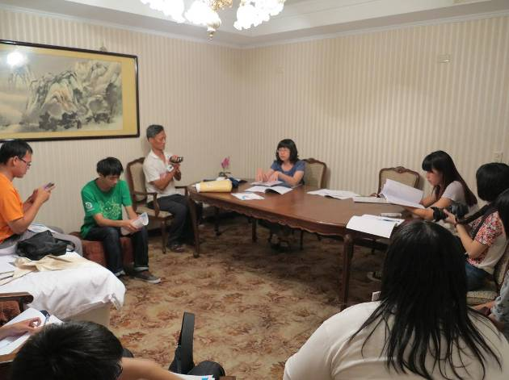 | 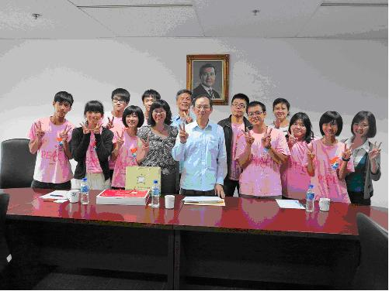
行前會議/拜會台灣駐新加坡代表處
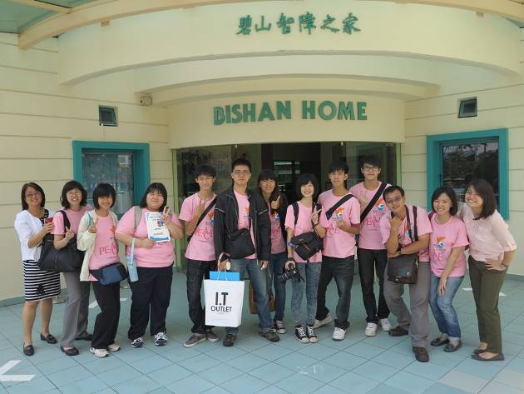 | 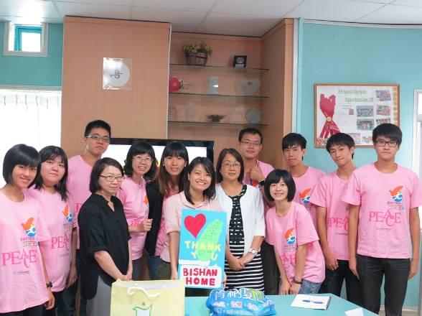
參訪新加坡智能障礙之家
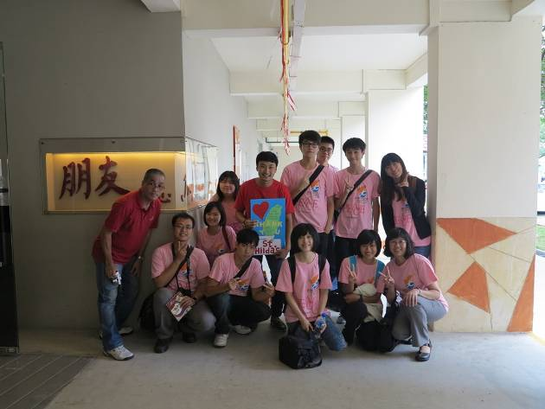 | 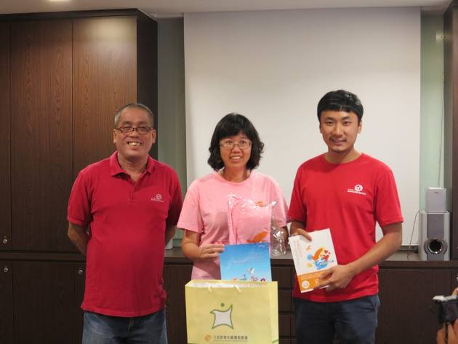
參訪聖希爾達社區服務中心
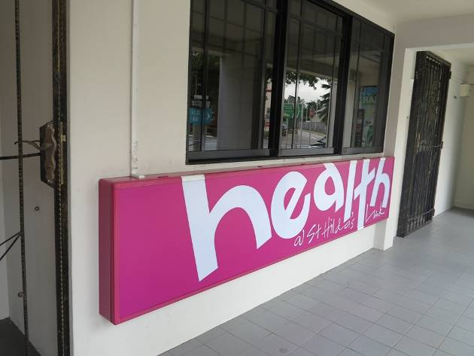 | 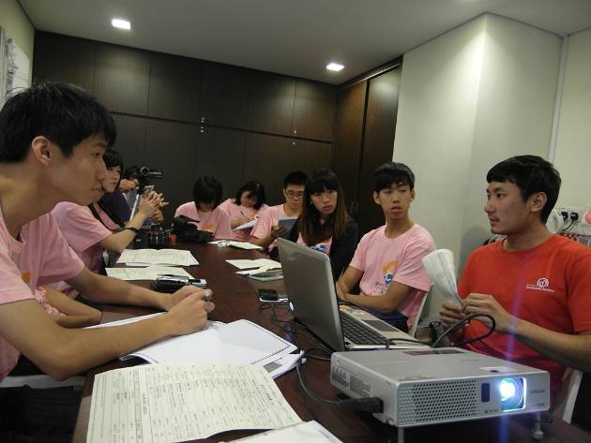
聖希爾達社區服務中心附設社區健康中心提供長者復健治療/分享交流情形
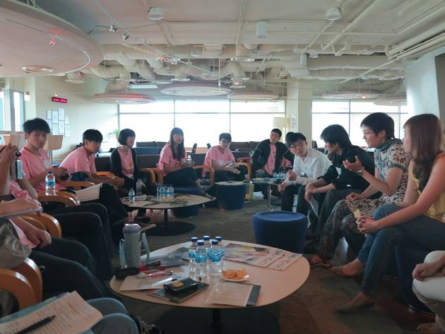 | 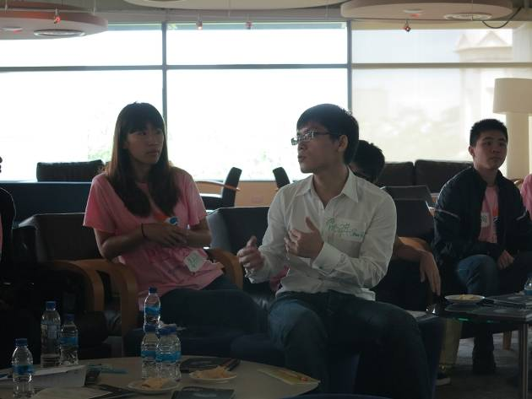
參訪新加坡管理大學/與新加坡大學青年分享交流情形
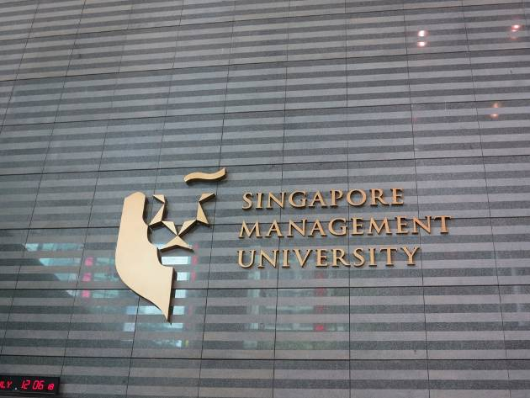 | 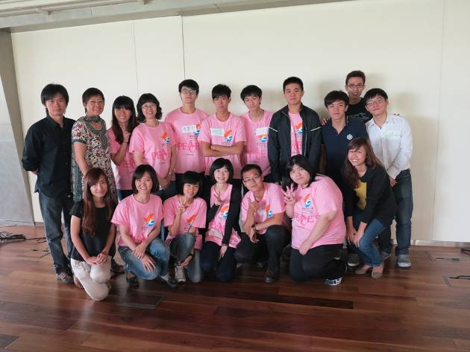
新加坡管理大學標誌/與新加坡管理大學接待人員合照
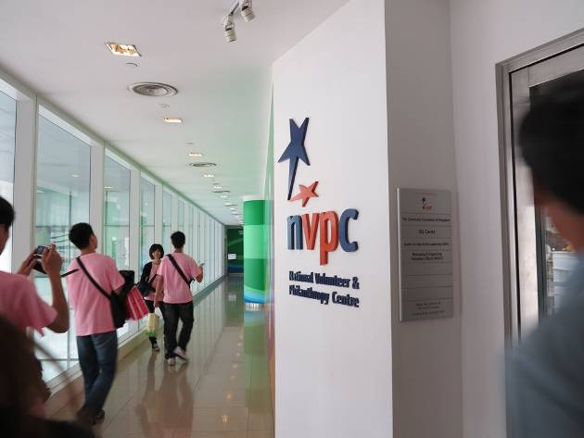 | 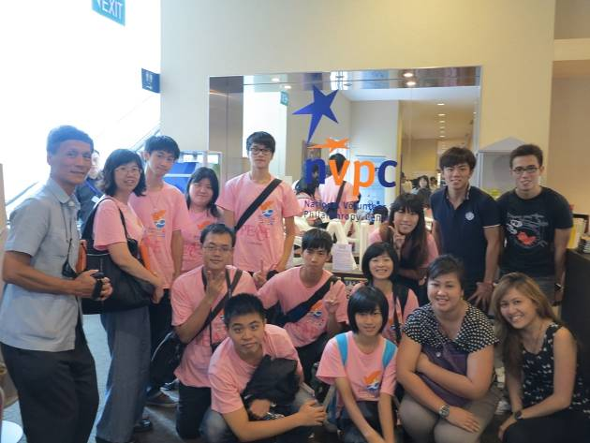
參訪全國志願服務與慈善中心(NVPC)
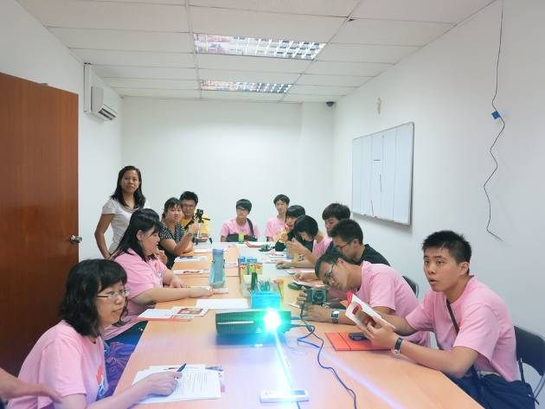 | 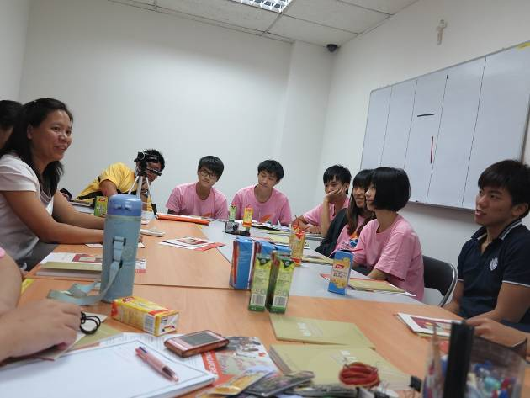
參訪新加坡國際明愛會(CSCC)
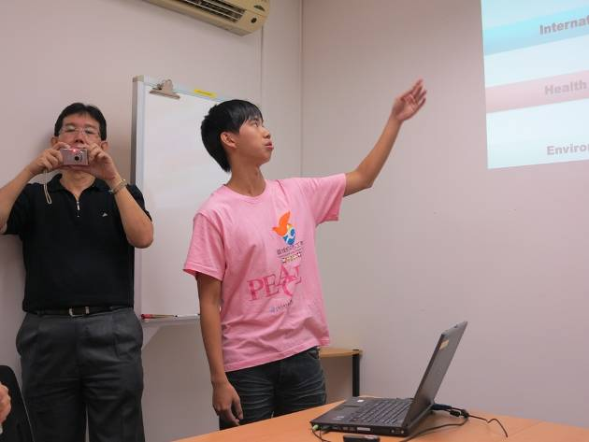 | 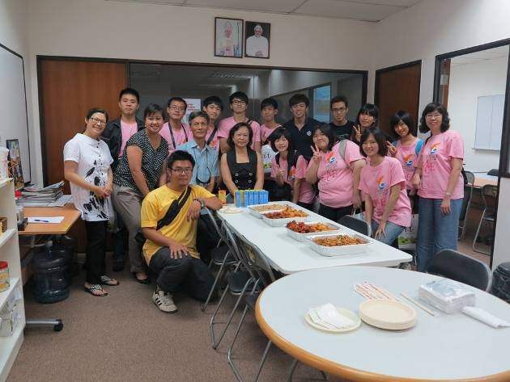
本國青年簡報交流情形
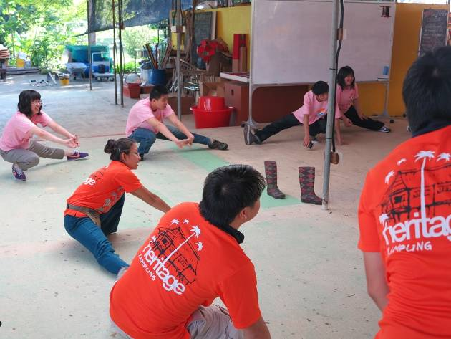 | 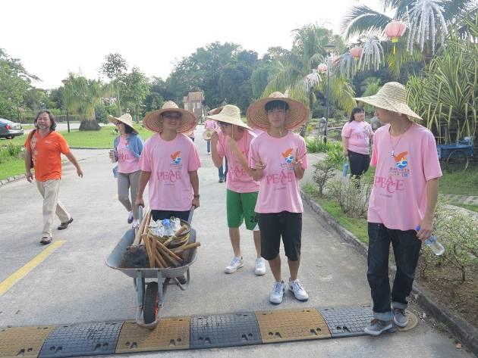
參訪大地行動志工團隊,體驗農作過程
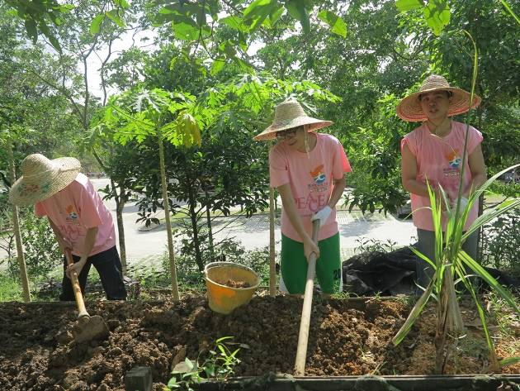 | 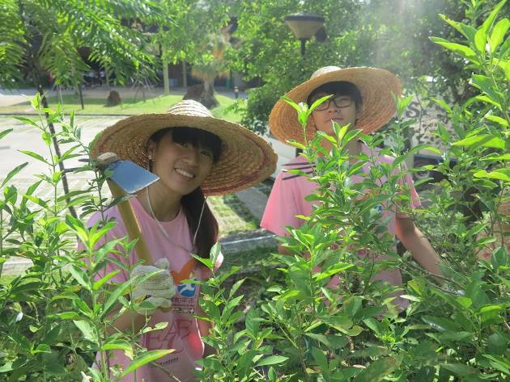
除草及翻土過程
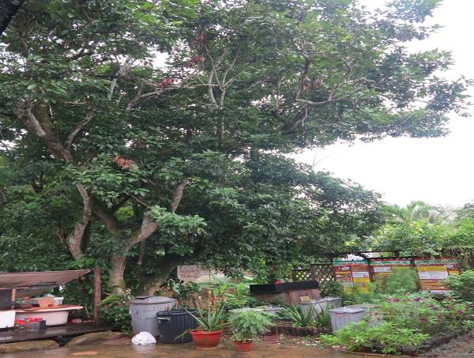 | 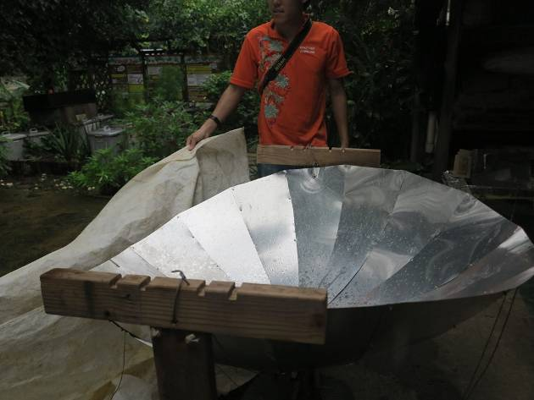
再生濾水器、農作園區、溫室、綠肥實驗栽植區
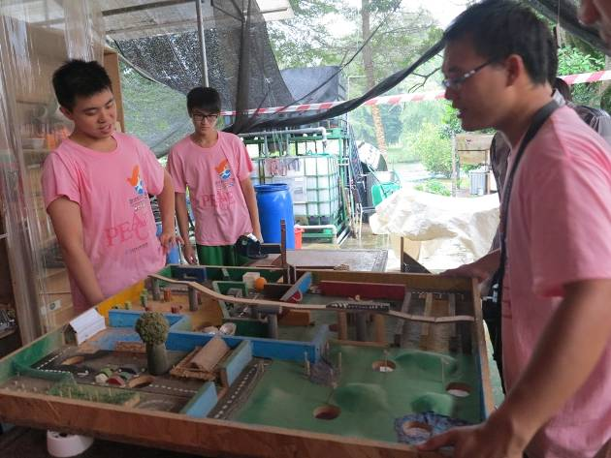 | 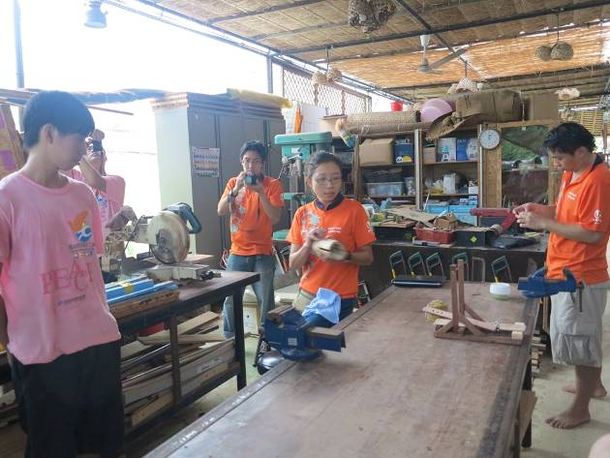
手工藝區
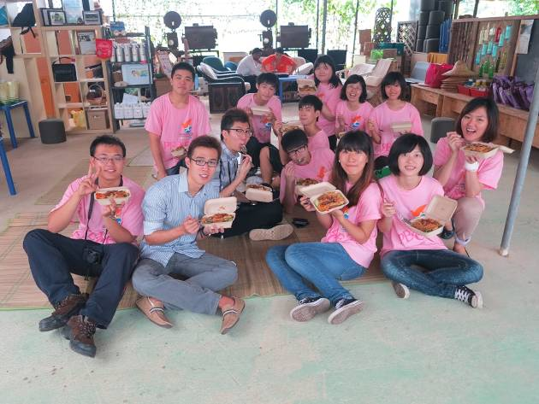 | 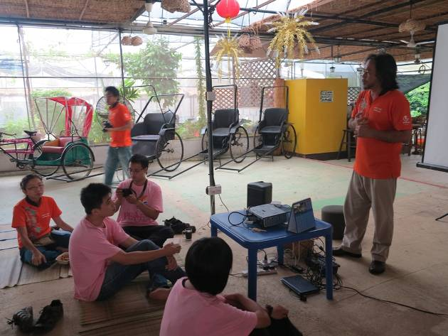
交流分享情形
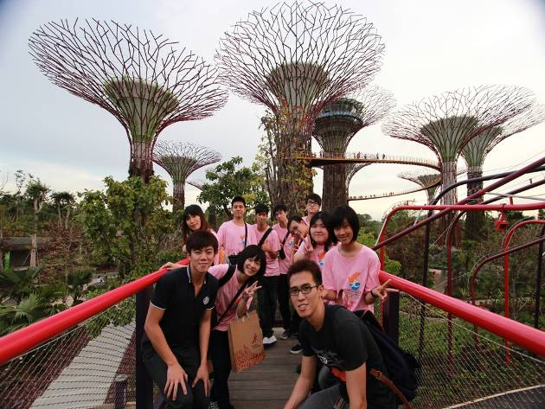 | 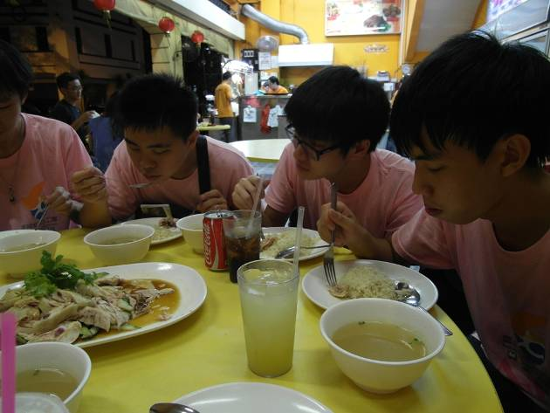
體驗新加坡當地人文風情及飲食文化

